נוסח התשובה | נוסח השאלה | עמוד  פרק וסעיף רלוונטיים | המסמך או הנספח אליו מתייחסת ההבהרה | מס"ד
יש להיצמד לסעיף 2 למכרז לפיו המציע נדרש להעסיק אדריכל נוף, מודד וכל יועץ אחר לצורך הכנת תוכנית הגשה מלאה להיתר מותאמת לתוכנית מדידה.  בסעיף 1.2 למכרז צוין כי יש לבצע תכנון של שטח הפרויקט המצוי בחלל (קומת עמודים) שמתחת להיכל הספורט, לרבות אזורי הכניסה והיציאה, וזאת לצורך בינוי מושלם. הובהר בסעיף זה באופן מפורש שהתוכנית צורפה  למכרז הנה לצורך המחשת מיקום הפרויקט בלבד, להלן החלק הרלוונטי לפרויקט מהתוכנית שצורפה:  . | ע"ג התוכנית המצורפת למכרז לא מסומן הקו הכחול של תחום העבודה.  הבעיה היא היקף תחום הפיתוח ובהתאם היקף עבודתנו ושכ"ט של המודד יועץ הפיתוח ואגרונום | עמוד 8 | נספח א 1 הצעה כספית | 1

עיריית נשר
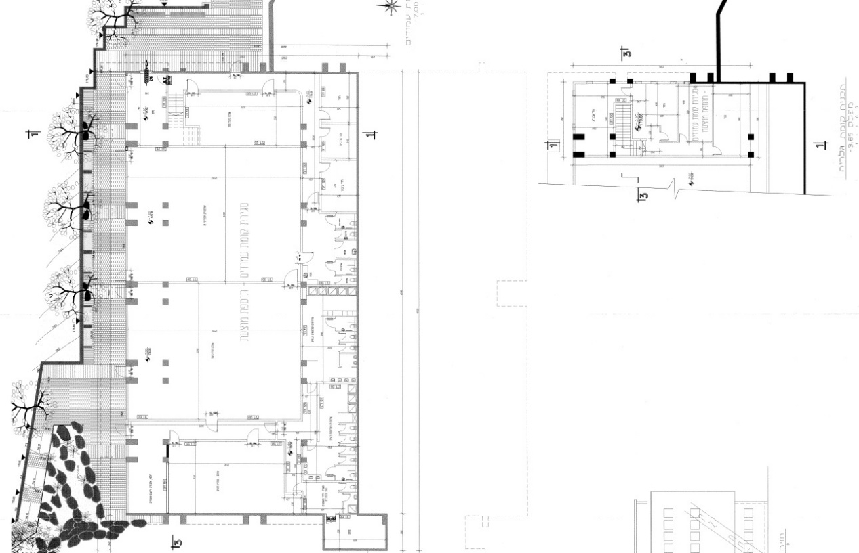
מכרז פומבי מס' 35/22

